Министерство образования ХХХ

Государственное бюджетное профессиональное образовательное учреждение ХХХ «Колледж «ХХХ»

09.02.07

ОТЧЕТ

По лабораторным работам

МДК 04.02 Обеспечение качества функционирования компьютерных систем.

ККОО.ПМ.ХХХ.000

Студент ХХХ

Преподаватель ХХХ

Дата защиты_______ Оценка_________

2022

Лабораторная работа №4

«Сравнение результатов тестирования с требованиями технического задания и/или спецификацией».

Тема 2.1 Основные методы обеспечения качества функционирования

Цель работы: «Составить описание и выполнить анализ осуществимости разработки информационной системы, выполнить анализ рисков, ознакомиться с основными методами и средствами для реализации и документирования аналитического отчета по проектированию ИС»

Материально-техническое обеспечение: Компьютер, операционная система Windows 7

Краткие теоретические сведения:

Техническое задание (также — техзадание, ТЗ) — технический документ (спецификация), оговаривающий набор требований к системе и утверждённый как заказчиком/пользователем, так и исполнителем/производителем системы. Такая спецификация может содержать также [системные требования](http://ru.wikipedia.org/wiki/%D0%A1%D0%B8%D1%81%D1%82%D0%B5%D0%BC%D0%BD%D1%8B%D0%B5_%D1%82%D1%80%D0%B5%D0%B1%D0%BE%D0%B2%D0%B0%D0%BD%D0%B8%D1%8F) и требования к тестированию.

Техническое задание позволяет:

* исполнителю — понять суть задачи, показать заказчику «технический облик» будущего изделия, программного изделия или автоматизированной системы;
* заказчику — осознать, что именно ему нужно;
* обеим сторонам — представить готовый продукт;
* исполнителю — спланировать выполнение проекта и работать по намеченному плану;
* заказчику — требовать от исполнителя соответствия продукта всем условиям, оговорённым в ТЗ;
* исполнителю — отказаться от выполнения работ, не указанных в ТЗ;
* заказчику и исполнителю — выполнить попунктную проверку готового продукта (приёмочное тестирование — проведение испытаний);
* избежать ошибок, связанных с изменением требований (на всех стадиях и этапах создания, за исключением испытаний).

В зависимости от ожиданий заказчика существует три альтернативы для выбора шаблона Технического задания. Если заказчик требует оформления документации в соответствии с государственным стандартом, выбор делается в сторону стандарта ГОСТ 34.602-89. Подготовка Технического задания по ГОСТ 34.602-89 требует значительных временных затрат.

Если поставлены сжатые сроки и заказчик не требует оформления документации в соответствии с государственным стандартом, то можно использовать шаблон технического задания по стандарту IEEE Std 830. Стандарт IEEE Std 830 предполагает, что детальные требования могут быть обширными и не существует оптимальной структуры для всех систем. По этой причине, стандартом рекомендуется обеспечивать такое структурирование детальных требований, которое делает их оптимальными для понимания. Стандартом рекомендуются различные способы структурирования детальных требований для различных классов систем.

Существует и третья альтернатива для выбора шаблона Технического задания, когда заказчик предлагает использовать принятый в компании Корпоративный шаблон для описания требований к информационным системам.

Порядок выполнения лабораторной работы:

1. Изучить теоретический материал.
2. Выполнить предлагаемые задания.
3. Ответить на контрольные вопросы и предоставить в тетради в виде отчета. Отчет должен включать:

* номер, наименование лабораторной работы и тему;
* ответы на контрольные вопросы;

1. Выполненную работу и отчет по проделанной работе предъявить преподавателю.

Задания для выполнения лабораторной работы:

1. Составить подробное описание информационной системы.

Данная информационная система является базой данных.

База данных состоит из 10 запросов, 13 форм для заполнения данных, 11 таблиц с различными данными, 3 отчетов и 4 макросов.

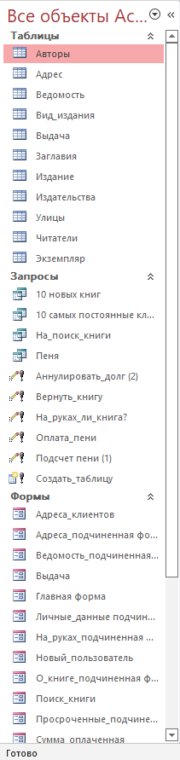

Рисунок 1 База данных

Данная БД позволяет:

* Просмотр всех книг, которые читатель брал за все время пользования библиотекой
* Просмотр книг, которые находятся на руках у читателя, а также тех, за которые он не заплатил пеню

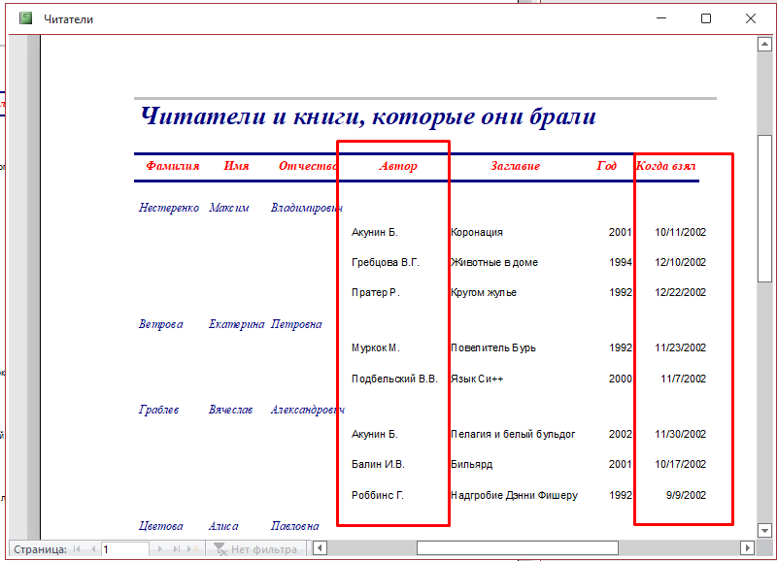

Рисунок 2 Читатели и книги, которые они взяли

* Занесение новых книг в фонд библиотеки

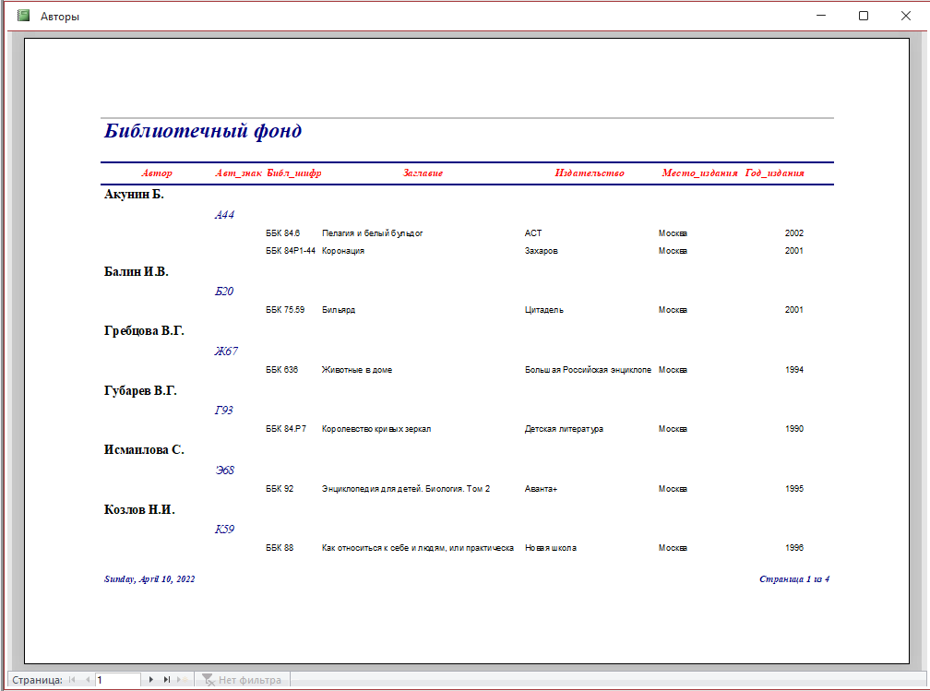

Рисунок 3 Фонд библиотеки

* Просмотр информации о каждом зарегистрированном читателе

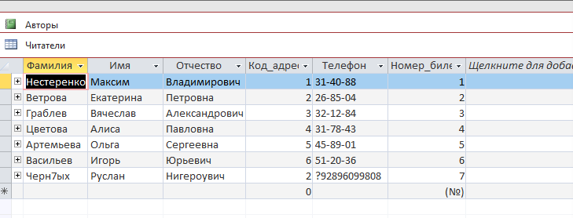

Рисунок 4 Зарегистрированные читатели

* Поиск необходимой читателю книги по нескольким параметрам
* Оплата пени за ту книгу, сдачу которой читатель просрочил

1. На основании описания системы провести анализ осуществимости. В ходе анализа ответить на вопросы:

* Что произойдет с организацией, если система не будет введена в эксплуатацию?

Организация будет тратить больше времени на заполнение данных и отслеживание информации о читателях и книгах. Рабочим будет тяжелее получить доступ к списку читателей и книг.

* Какие текущие проблемы существуют в организации и как новая система поможет их решить?

В данных момент компания использует письменный ввод данных читателей и письменный учет имеющихся книг. Из-за этого имеется риск потери информации, которая находится на бумажных носителях информации.

Данная БД позволяет систематизировано хранить информацию без риска потерь. Время на обработку поступающих запросов значительно сокращенно.

* Каким образом система будет способствовать целям бизнеса?

Можно будет сократить количество человек, работающих с данными и информацией. Взыскать пени с задолжников становится в разы проще. Отслеживание задолжников также становится в разы проще.

Результатом анализа должно явиться заключение о возможности реализации проекта.

Реализация проекта возможна, но для этого нужны корректировки в ИС. Нужно добавить функции, которые заявлены, но еще не добавлены. Нужно сделать более лояльный интерфейс для обычных пользователей, не знакомых с программированием, либо же нанимать более квалифицированных сотрудников, уверенно работающий с ПК и знающих программу Microsoft Access. Еще есть вариант написать инструкцию/гайд по пользованию данной базой данных, в случае если предполагается, что с базой данных будет работать не опытный пользователь программы Microsoft Access.

1. Заполнить разделы плана:
2. Введение
   1. Основные задачи
      1. Обеспечение хранения в БД всей необходимой информации
      2. Обеспечение целостности базы данных
      3. Обеспечение возможности получения данных по всем необходимым запросам
      4. Сокращение избыточности и дублирования данных
3. Организация выполнения проекта
   1. Основные этапы создания БД
      1. Концептуальное (инфологическое) проектирование
      2. Логическое (даталогическое) проектирование
      3. Физическое проектирование
4. Анализ рисков
   1. Проектные риски
      1. Технологические
         1. Коммуникации
         2. Используемая технология
         3. Качество продукта
         4. Защита информации
         5. Риск использования нестабильных технологий
      2. Организационные
         1. Обеспеченность ресурсами
         2. Риск плохого взаимодействия между заказчиком и исполнителем
         3. Финансирование
      3. Управленческие
         1. Квалификация разработчика
         2. Планирование проекта
         3. Риск, связанный с недостаточной осведомлённостью управляющего проектом о точном состоянии проекта
         4. Делегирование
         5. Стимулирование
      4. Кадровые
         1. Кадровая недостаточность
         2. Квалификация персонала
         3. Риск смены сотрудников
         4. Риск низкой продуктивности

Контрольные вопросы:

* 1. Что такое требования к системе. Способы сбора требований.

Требования к системе - совокупность утверждений относительно атрибутов, свойств и качеств программной системы, подлежащей реализации.

Сбор требований — это один из самых важных этапов процесса создания любой информационной системы, будь то десктопное, веб или мобильное приложение или же просто доработка уже существующего решения. Прежде, чем начать собирать требования, необходимо выявить всех заинтересованных лиц, которые будут пользоваться системой.

Наиболее часто используемые техники:

1. Интервьюирование;

Интервью используются для сбора информации.

1. Прототипирование;

Прототипирование это техника для построения быстрой и приблизительной версию желаемой системы или части этой системы.

1. Анализ вариантов использования;

Анализ вариантов использования - описательный документ, в котором излагается последовательность событий, описывающих использование пользователем системы для достижения определенных целей.

1. Пользовательские истории;

Пользовательские истории - простой подход к сбору требований, который сдвигает фокус с формального документирования требований к разговору, который позволяет проекту быть более восприимчивыми с момента его создания.

1. Семинары.

Семинары по сбору требований предоставляют возможность для совместного выявления требований.

* 1. Основные методы описания требований к системе.

Учитывая, что системе будут предъявлены сотни, если не тысячи, требований, очень важно организовать их.

Поскольку невозможно удерживать в памяти более нескольких десятков фактов, для успешного взаимодействия различных участников процесса, необходимо обеспечить документирование требований. Требования следует записать так, чтобы они были доступны для ознакомления; это может быть документ, модель, база данных или листок на доске объявлений. Документ, содержащий упорядоченное множество требований называется спецификацией.

Некоторые из основных методов описания требований к системе представлю в таблице ниже:

|  |  |
| --- | --- |
| Система записи | Описание |
| Структурированный естественный язык | Использование стандартных форм и шаблонов для написания спецификаций |
| Языки описания программ | Использование специальных структурированных языков, подобных языкам программирования, где спецификация требований строится на основе выбранной операционной модели системы |
| Графические нотации | Графический язык, использующий для описания функциональных требований диаграммы и блок-схемы, дополненные текстовыми пояснениями |
| Математические спецификации | Это системы нотаций, основанные на математических концепциях, таких, как теория конечных автоматов или теория множеств |

* 1. Основные инструменты визуализации требований.

Информация усваивается лучше, если подать ее в виде красивых схем, графиков и диаграмм. Люди лучше воспринимают и запоминают зрительную информацию. Гораздо проще прийти к логичному заключению, глядя на график, где один из столбцов находится выше всех остальных, чем пролистать несколько страниц статистики. IT специалисты применяют моделирование и визуализацию, чтобы упростить анализ объектов.

В качестве способов и инструментов метода визуализации необходимо применять:

* маркировку
* оконтуривание
* диаграммы
* разметку
* цветовое кодирование
* информационный стенд
* таблицы
* график
* рисунок
  1. Смысл и назначение технико-экономического обоснования

Технико-экономическое обоснование проекта (ТЭО) служит основанием для выявления инвестиционной эффективности создаваемого продукта, и от того, насколько эффективным оно окажется с точки зрения вложенных средств, будут зависеть инвестиционные и экономические тенденции в развитии региона. Плохо подготовленное технико-экономическое обоснование проекта чаще всего является причиной его малой инвестиционной эффективности.

ТЭО содержит анализ затрат и результатов какого-либо проекта.

ТЭО предназначено в первую очередь для подтверждения целесообразности реализации отдельного проекта компании и его окупаемости. Этот документ финансово-экономическая служба может готовить как для внутренних пользователей, так и для внешних.

В целом от ТЭО требуется, чтобы на его основании получатели документа могли принять взвешенное управленческое решение о целесообразности запуска предлагаемого проекта с учетом технических, финансовых, организационных и технологических ресурсов, выделяемых на проект.

* 1. Определение бизнес-процесса.

Существует несколько определений бизнес-процесса:

* **Бизнес-процесс** - совокупность различных видов деятельности, в рамках которой «на входе» используется один или более видов ресурсов, и в результате этой деятельности «на выходе» создается продукт, представляющий ценность для потребителя
* **Бизнес-процесс** - совокупность взаимосвязанных или взаимодействующих видов деятельности, преобразующих входы в выходы
* **Бизнес-процесс** - несколько связанных работ или процедур, в совокупности реализующих конкретную цель текущей деятельности в рамках существующей орг. структуры